Позитивные возможности для родителей

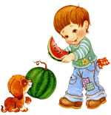
Подавайте ребенку пример своим собственным поведением
Дети обучаются, копируя поведение, и они также будут копировать Ваше.
Изменяйте обстановку, а не ребенка
Лучше хранить дорогие, хрупкие или опасные для ребенка предметы в недоступном для него месте, а не наказывать ребенка за естественное любопытство.
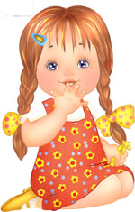
Предъявляйте умеренные требования
Не забывайте спросить себя, соответствуют ли Ваши требования возрасту ребенка и ситуации. Следует быть терпеливее с очень маленькими детьми, или с теми, кто устал или болен.
Не слишком полагайтесь на поощрения и наказания
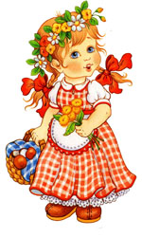
Когда дети становятся старше, награда или наказание имеют для них все меньшее значение. Объясняйте детям, почему Вы приняли то или иное решение.
Не прибегайте к крикам или шлепкам
Крича на детей и постоянно критикуя их, Вы можете только навредить им, вызвать долговременные эмоциональные проблемы. Такого рода наказания не помогут детям развивать самоконтроль и уважение к другим.

